آموزش مفهوم کسر به صورت ساده
در این مقاله آموزش مفهوم کسرها به صورت ساده برای دانش آموزان قرار داده شده با دانشچی همراه باشید.
مفهوم کسرها
به جزء یا قسمتی از یک واحد کامل، کسری از آن واحد گفته می شود، بنابر این کسری از کل یعنی جز یا قسمتی از آن کل.
۱/۴ یعنی یک قسمت از ۴ قسمت مساوی.
۳/۸ یعنی ۳ قسمت از ۸ قسمت مساوی.
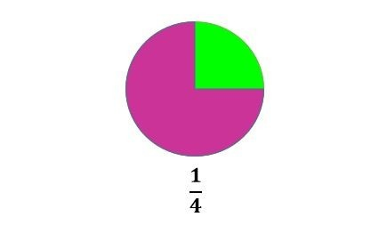
عدد مخلوط
اگر صورت کسر بزرگتر از واحدی، بر مخرجش بخش پذیر نباشد، آن کسر را می توان به صورت عدد مخلوط نوشت.
نکته: شکل درست یک عدد مخلوط، این است که حتماً کسر نوشته شده در عدد مخلوط کوچکتر از واحد آن باشد.
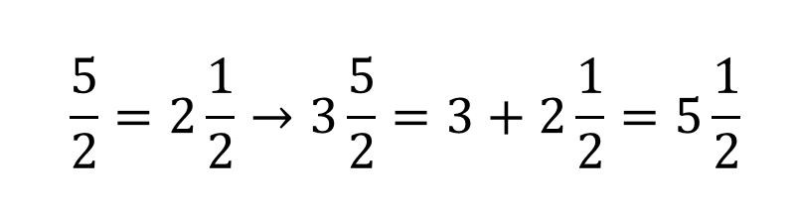
کسر های مساوی
اگر صورت و مخرج کسری را در عدد طبیعی بزرگتر از یک، ضرب و یا بر عدد طبیعی بزرگتر از یک تقسیم کنیم، کسر مساوی کسر اولیه به دست می آید.
مثال: کسرهای مشخص شده در شکل زیر با هم مساوی هستند، زیرا صورت و مخرج در یک عدد یکسان ضرب شده اند.
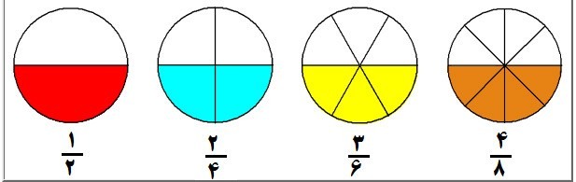
نکته: برای هر کسر بی شمار کسر مساوی می توان نوشت.
کوچکترین مخرج مشترک دو یا چند کسر
اگر دو یا چند کسر داشته باشیم و بزرگترین مخرج این کسر ها بر بقیه ی مخرج ها بخش پذیر باشد، همان مخرج بزرگتر، کوچکترین مخرج مشترک کسر ها می شود.
نکته: روش بهتر برای یافتن کوچکترین مخرج مشترک دو کسر، این است که اگر بزرگترین مخرج بر دیگر مخرج ها بخش پذیر نبود،
آن را در عدد های ۲،۳،۴ و… به ترتیب ضرب کنیم تا جایی که بر مخرج یا مخرج های دیگر بخش پذیر شود.

مقایسه ی کسر ها
اگر دو کسر دارای مخرج های مساوی باشند، کسری بزرگتر است که صورتش بزرگتر باشد.

نکته: اگر دو کسر دارای صورت های مساوی باشند، کسری بزرگتر است که مخرجش کوچکتر باشد.

نکته: برای مقایسه دو کسر که صورت آنها برابر نباشد و مخرج آن ها نیز برابر نباشد، از روش ضرب دری یا طرفین وسطین استفاده می کنیم.
مقایسه ی کسر ها توسط محور
در این روش دو محور رسم میکنیم که دقیقاً واحد های هم اندازه داشته باشند، و صفر های دو محور دقیقاً زیر هم قرار گیرند.
مثال: کسر های ۳/۴ و ۲/۳ را روی محور مقایسه کنید.
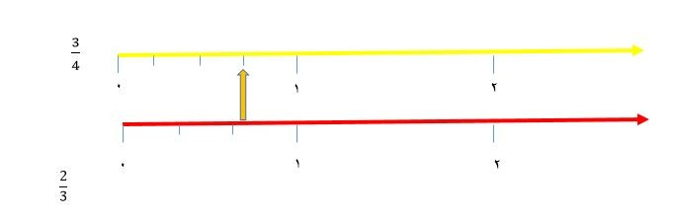
همانطور که در شکل مشخص است، ۳/۴ بزرگتر از ۲/۳ است.
مقایسه ی دو کسر توسط شکل
در این روش دو واحد برابر انتخاب می کنیم و سپس با توجه به مخرج کسر ها آن ها را به قسمت های مساوی تقسیم کرده و سپس کسر ها را روی شکل مشخص و مقایسه می کنیم.
مثال: کسر های ۳/۴ و ۲/۳ را روی محور مقایسه کنید.
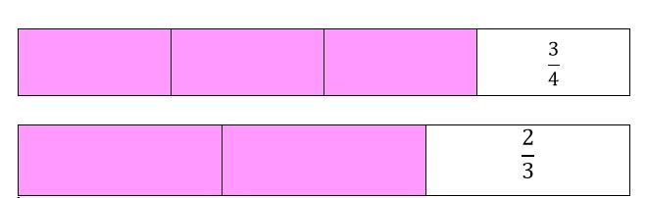
همانطور که در شکل مشخص است، ۳/۴ بزرگتر از ۲/۳ است.

۱- جمع و تفریق کسر ها
در جمع و تفریق کسر ها، باید مخرج ها مساوی باشند و اگر مخرج ها مساوی نبودند با استفاده از کوچکترین مخرج مشترک آنها، مخرج هایشان را مساوی می کنیم.
جمع اعداد مخلوط
برای جمع اعداد مخلوط بهتر است اعداد صحیح را با هم و کسر ها را نیز با هم جمع کنیم.
تفریق اعداد مخلوط
همانند جمع اعداد مخلوط بهتر است، عدد های صحیح را از هم و کسر ها را نیز از هم کم کنیم.

۲- ضرب کسر ها
در ضرب دو یا چند کسر باید صورت ها را در هم و مخرج ها را نیز در هم ضرب کنیم.
نکته: در ضرب کسر ها، اگر بتوانیم صورت ها را با مخرج کسر ها ساده کنیم، بهتر است این کار را انجام دهیم و سپس حاصل ضرب را حساب کنیم.
ضرب عددهای مخلوط
برای ضرب عددهای مخلوط، ابتدا اعداد مخلوط را به کسر تبدیل کرده و سپس کسر ها را در هم ضرب می کنیم و حاصل را به دست می آوریم.
نکته: هر گاه حاصل ضرب دو عدد مساوی یک باید فآن دو عدد معکوس یکدیگرند.
نکته: همه عددها به جز صفر معکوس دارند.
نکته: اگر بخواهیم معکوس یک عدد مخلوط را مشخص کنیم، ابتدا باید آن را به شکل کسر بنویسیم و سپس کسر را معکوس کنیم.
نکته: نصف یک عدد یعنی آن عدد ضرب در یک دوم
نکته: ثلث یک عدد یعنی آن عدد ضرب در یک سوم
نکته: ربع یک عدد یعنی آن عدد ضرب در یک چهارم
نکته: خمس یک عدد یعنی آن عدد ضرب در یک پنجم
۳- تقسیم کسر ها
برای محاسبه ی تقسیم کسر، کسر اول را نوشته تقسیم را به ضرب تبدیل کرده و کسر دوم را معکوس می کنیم، سپس مانند ضرب کسر ها حاصل را به دست می آوریم.
نکته: اگر در تقسیم کسر ها، صورت کسر سمت چپ بر صورت کسر سمت راست و مخرج کسر سمت چپ بر مخرج کسر سمت راست بخش پذیر باشد،
می توانیم آن ها را بر هم تقسیم کنیم و جواب را به دست آوریم.
تقسیم کسر ها با شکل و به کمک محور
هر دو این روش ها در فیلم آموزش ریاضی ششم با مثال توضیح داده شدن.
۴- محاسبات با کسر ها
محاسبه کسر ها به روش مخرج مشترک گرفتن
محاسبه کسر با کمک محور
محاسبه کسر با رسم شکل

با تشکر از سایت دانش چی
مطالب بیشتر در : F27.ir

